灯光制作文档
文艺版

简易制作步骤:
- 打开编辑器, 运行游戏.
- 在游戏中切换到Scene视图, 开始制作. 文艺提示: 你可以按暂停键.
- 从命令菜单栏调整环境光.
- 从命令菜单栏创建灯光. 选择现有的灯光, ctrl+D复制灯光.
- 在灯光指示面板里调整灯光. 文艺提示: 你可以让林锋在编辑器内增加一个可以快捷切换昼夜的功能.
- 把你调整好的灯光记下来保存为主动光(active light)到light.xml或者穿透光(pass light)到对应的房屋文件.
- 调整对应的家具, 赋予灯光. 把对应修改的文件编译为.u3d格式. 本机测试灯光效果.
- 测试完毕. 去除测试的数据. 上传svn.

灯光制作:
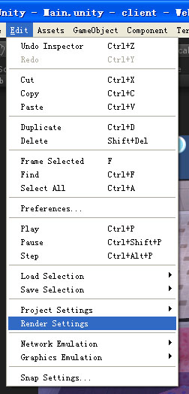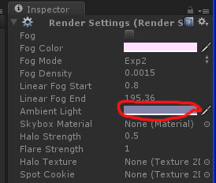
在游戏运行状态点击这个, 可以设置环境光.

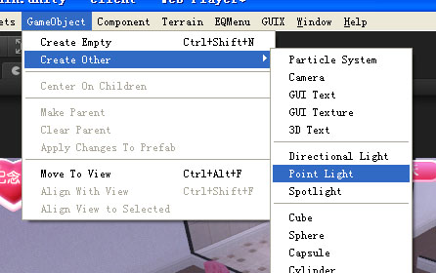
在游戏运行状态创建灯光.

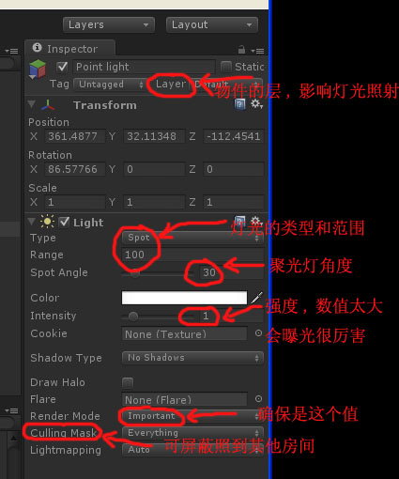
灯光面板. 提示很明确. Culling Mask 和 Layer相互影响可以确定制定房间光照.
还有不懂, 看下图.

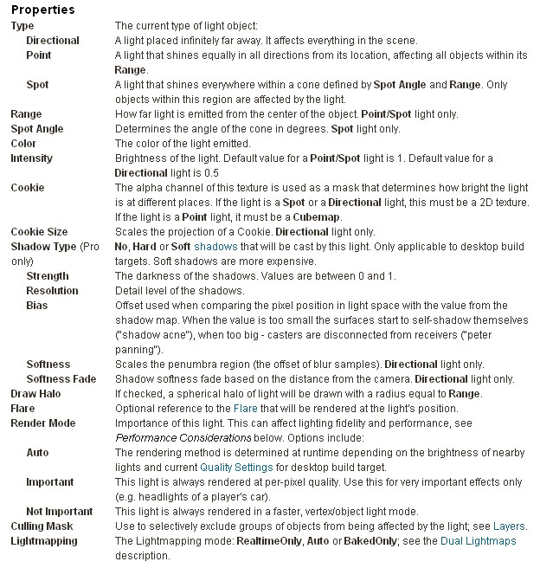
如果还是不懂. 文艺提示: 问Y3.

白天和晚上的环境光是写死代码的. 对应的位置:
D:\LoveHome\trunk\client\Assets\Scripts\ AmbientMgr.js
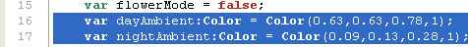
修改完成. 记得上传svn.

穿透光制作:
定义: 就是我们有端版, 在没有灯情况下, 房间还有淡淡的光. 所有穿透光都是点光源.
流程: 穿透光的制作和有端版不一样. 新的流程如下:
- 按上述的方式制作灯光. 调整到一个舒服的数值.
- 确保这个灯光挂接在房屋下.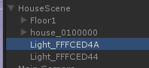
- 把你记录的数值记录下来. 格式下文介绍.
- 在资源目录下找到对应的房屋xml. 比如D:\LoveHome\ResManager\Assets\Scene\house_0100000下的house_0100000.xml.
- 把对应的数据手动拷贝的房屋的xml. 内容示例如图
.
- 保存. 用ResManager 工程把house_0100000.xml打包为u3d格式. 对应的数据拷贝到AssertBuddle的对应位置.
- 测试. 提交svn.

房屋xml的数据定义:
<PassLights>
<PassLight pos="-397.3699 176.2668 329.646" dColor="1 1 1" dInte="1.0" dRange="500" nColor="0.623 0.612 0.745" nInte="1.0" nRange="600" room="2"/>
<PassLight pos="-91.15268 158.9744 -111.6457" dColor="1 1 1" dInte="1.457143" dRange="300" nColor="0.623 0.612 0.745" nInte="0.5" nRange="400" room="3"/>
</PassLights>
pos 3维矢量(空格分割) 位置(在灯光面板上)
dir 3维矢量(空格分割) 方向(在灯光面板上)
dColor 3维矢量(空格分割) 白天灯光颜色(在灯光面板上)
dInte float 白天灯光强度(在灯光面板上)
dRange float 白天灯光范围(在灯光面板上)
nColor 3维矢量(空格分割) 晚上灯光颜色(在灯光面板上)
nInte float 晚上灯光强度(在灯光面板上)
nRange float 晚上灯光范围(在灯光面板上)
room int 房间编号(点击对应的地板模型,取得对应的房间. 比如, house_0100000_floor_101_00的房间编号是1. 特殊, 编号为0是室外灯.)

主动光制作:
定义: 和有端版的主动光功能基本一致. 都是附加在家具上的灯光. 差别在于表格结构变了.
表格和数据的变动: 废除旧了ActiveLight .xml和Light.xml. 使用新版本的Light.xml. (表格说明见另外的excel). 随之变动的是HouseCompProp.xml的LightID字段指定的灯光为新Light.xml的ID.
流程:
- 按上述的方式制作灯光. 调整到一个舒服的数值.
- 确保这个灯光挂接在对应的家具下.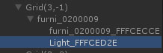
- 把灯光数据填入Light.xml
- 在HouseCompProp.xml把需要这个灯光的家具加入对应的ID.
- 保存. 用ResManager 工程把对应的表格打包为u3d格式. 在把对应的数据拷贝到AssertBuddle的对应位置.
- 测试, 提交svn.

最后的文艺提示: 看了文档, 应该是不知怎么做, 找我, 做一次给你看. 这个文档主要是为了备忘和查阅.

